KIRMA KUSURLARI
Prof. Dr. Ö. Ömür Uçakhan-Gündüz

Emmetropi: Sonsuzdan (6 m ve ötesi) göze paralel gelen ışınların, gözün kırıcı ortamlarından geçtikten sonra makulada noktasal şekilde odaklanması

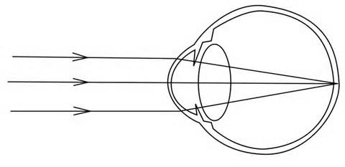

Ametropi:Sonsuzdangözegelenparalel ışınların, gözün kırıcıortamlardangeçtiktensonra retina üzerindedeğilde,önündeveyaarkasındabirnoktadaveyabirdüzlemdeodaklaşması

- Miyopi
- Hipermetropi
- Astigmatizma
- Presbiyopi

İkigözdefarklıkırılmakusuruvarise (2-3 D farklı) buduruma‘anizometropi’adıverilir.

Miyopi:
Miyopide sonsuzdan gelen ışınlar makülanın önünde noktasal olarak odaklanır.
Miyop gözünuzaknoktasısonsuzdadeğil,miyopininderecesinegöre,yakındadır.

  - Aksiyelmiyopi: Gözünön-arkaaksınınuzun oluşunabağlı
  - Kırıcılık (refraktif) miyopisi: Kırıcıortamlarınnormalden fazlakırmasınabağlı
(keratokonus / sferik lens sendromları / nükleerkatarakt )
  - Dejeneratifmiyopi: Retinavekoroiddekideğişikliklerebağlı

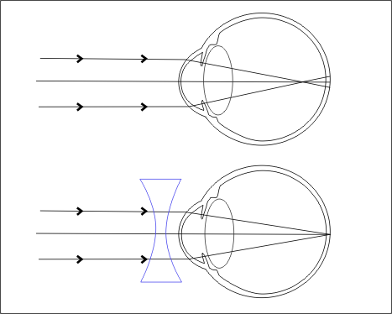

DejeneratifMiyopi:
- Fundusmuayenesindedejeneratifdeğişiklikler
- Kırma kusuru >-9-l0 Dioptrinin üzerindedir
- Dejeneratifdeğişikliklernedeniylegörmedüzeltmeyle10/10’a artmaz
- Tanıoftalmoskopikmuayeneilekonur
  - Temporalkonusveyaanülerkonüs
  - MakuladaFuchs lekesi
  - Koroidve retina pigment epiteltabakasındaatrofi
  - Periferik retina dejenerasyonları (Lattice)
  - Vitreusdejenerasyonu
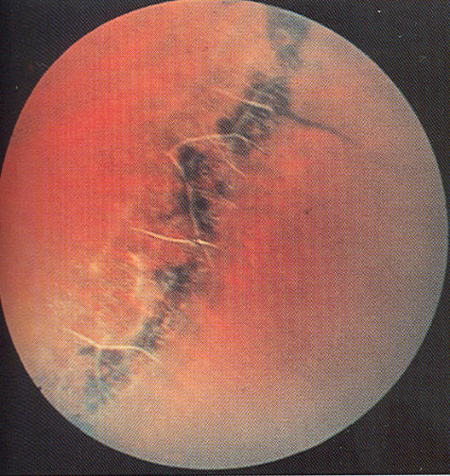
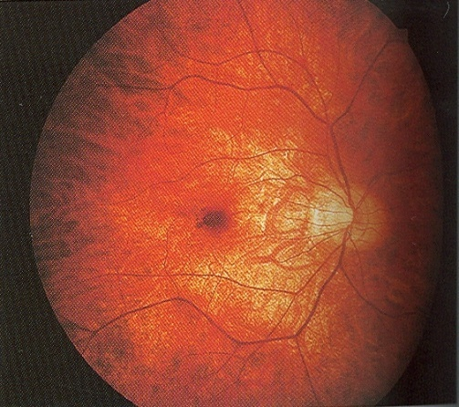

Hipermetropi (Hiperopi):
- İstirahathalindekihipermetrop gözde,paralelgelenışınlarretinanın‘arkasında’odaklaşır.
- Aksiyelhiperopi
- Kırıcılık (refraktif) hiperopi
- Hipermetropgözgenellikleküçükgözdür.
Uzağıda, yakınıda net göremez.
- Akkomodasyonyaparakvekorpussiliaretonusuilehipermetropininbirkısmınıdüzeltir: Latent hipermetropi
- Bizim ilk muayenedetesbitettiğimiz, akkomodasyonilekapatılamayanhipermetropi: Manifest hipetmetropi
- Latenthipermetropi + Manifesthipermetropi = Total hipermetropi

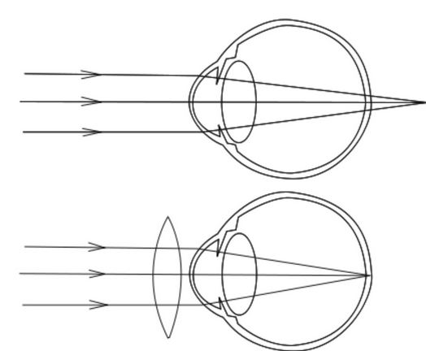

Astigmatizma:
Noktasızlık demektir.
- Gözün farklı meridyenlerinde farklı kırma gücünün olması nedeniyle, parallel gelen ışınlar retina üzerinde bir noktada değilde, bir düzlemde odaklanır.
- Sınıflandırma 1:
  - Korneal astigmatizma
  - Lentiküler (lense bağlı) astigmatizma
  - Kombine (total) astigmatizma:
Korneal + Lentiküler astigmatizma
- Sınıflandırma 2:
  - Düzenli astigmatizma (basit / kompoze / mikst)
  - Düzensiz astigmatizma

- DüzenliAstigmatizma
  - Birbirinedikaçıyapanikifarklımeridyende, kırmagücününfarklıolmasıdır
  - İkifarklımeridyenvertikal / horizontal /oblikolabilir

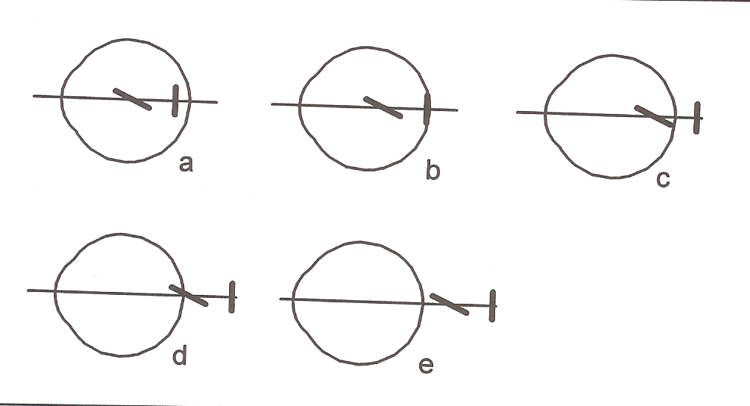

- Kompoze miyop astigmatizma
- Basit miyop astigmatizma
- Mikstastigmatizma
- Basit hipermetrop astigmatizma
- Kompoze hipermetrop astigmatizma

- DüzensizAstigmatizma
  - Kornea yüzey düzensizlikleri
Keratokonus
Korneakesafetleri
Korneal cerrahi sonrası
  - Lensdüzensizlikleri

Presbiyopi:
- Emetropbirerişkin gözyakındabirnoktayabaktığı zaman (30 cm),silier kas kasılır, zonüller gevşer, lens ön-arka çapı artar →akkomodasyon(uyum)
- Akkomodasyon ile lens kırmagücünüortalama3.0Dioptriarttırırvekişi yakını net görür.

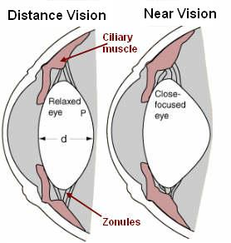

- Yaşilerledikçelenstesertleşme→akkomodasyon kaybı = presbiyopi

- Retinoskopi: Kırılmakusurlarının objektif tesbitiiçinuygulanır. Otorefraktometreler otomatik retinoskopi yapar.
- Pupillaiçineretinoskoptanışıkhüzmesiverilerekrefleninhareketiincelenirveuygunmerceklerlenötralizeedilerekkırılmakusurutesbitedilir.
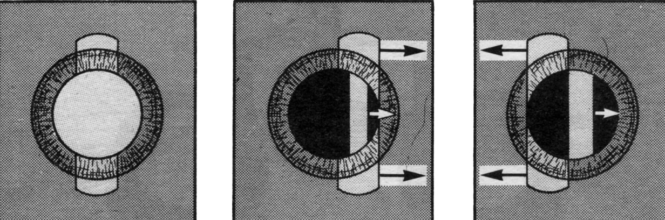

- Kusurlarındüzeltilmesinde:
- Gözlükcamları
- Kontaktlensler
- Refraktifcerrahimetodlarındanyararlanılır

- Sferik camlar
  - Konkav (ıraksak) (-) camlar: Miyopi düzeltilmesi
  - Konveks Yakınsak (+) camlar: Hiperopi ve presbiyopi düzeltilmesi
- Silindirik camlar: düzenli astigmatizma düzeltilmesi
Gerekli meridyene konkav veya konveks mercek eklenir

Kontakt Lensler:
- Gazgeçirgensertlensler
  - Düzensiz astigmatizmadahil tüm kırma kusurları
- Yumuşaklensler
  - Düzensiz astigmatizma hariç kırma kusurları
  - Terapötik amaçlı
  - Kozmetik amaçlı

